Adı:
Soyadı:
No:
PUAN
2021-2022 EĞİTİM ÖĞRETİM YILI
ATATÜRK ORTAOKULU
SEÇMELİ KUR’AN-I KERİM DERSİ
5-A SINIFI 2.DÖNEM 1.YAZILI SINAVI

A.
Aşağıdaki verilen harflerin adını yazınız? ( 5 x 2= 10 Puan )

5- ل
2- ا
4 - ھ
3- خ
1- ﺯ

Aşağıda verilen Arapça kelimelerin Türkçe okunuşunu yazınız? ( 5 x2 = 10 Puan )

B.

- 2- 3- 4- 5-

https://www.sorubak.com
Aşağıda verilen Bakara Suresi’nin Türkçe okunuşunu yazınız. Cüz okuyanlar ise bu

sureden en az beş kelimenin okunuşunu yazacaklardır. (5x4=20 Puan)

C

.

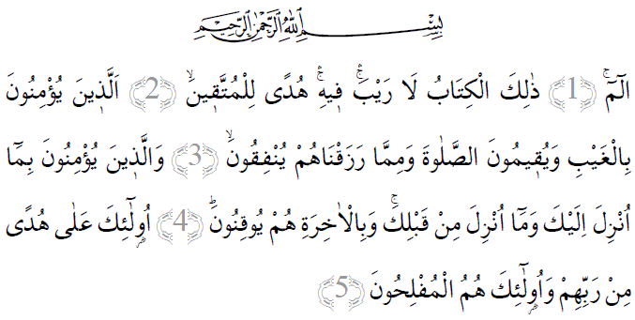

D.
Aşağıdaki çoktan seçmeli soruların doğru seçeneğini işaretleyiniz? ( 12 x 5=60)

1- Aşağıdaki bilgilerden hangisi yanlıştır?
A) خ ص ض ط ظ غ ق harfleri kalın okunur.
B) Arapça harflerin tamamının Türkçe’de karşılığı olan bir harf vardır.
C) Üstün ince harfleri ‘e’, kalın harfleri ‘a’ sesi ile okutur.
D) ﺯ د ھ و ب ت harfleri üstünlü olduklarında ‘e’ sesi ile ince okunur.

2- Aşağıdakilerden hangisi ötreli olduğunda ‘ü’ ince sesi ile okunan harflerden değildir?
A) ب B) م C) خ D) و

3- Aşağıdaki kelimelerin hangisinde “şedde” vardır?
A) B)
C) D)

4- Aşağıdakilerden hangisi boğazdan çıkan harflerden değildir?
A) ت B) ع C) خ D) ھ
5-Kuran’ı okumanın en doğru şekli aşağıdakilerden hangisidir?
A) Ramazanda mutlaka hatim indirmek
B) Tecvit kurallarıyla okumak
C) Anlayacak şekilde okuyup hayatımızda uygulamak
D) Güzel bir sesle okumak

6- Aşağıdakilerden hangisi peltek harflerdendir?
A) ز B) س C) ب D) ذ
7-Aşağıdakilerden hangisi yanlıştır?

A) Mutlu ve huzurlu bir hayat sürmemiz için
Kur’an-ı Kerim’i okuyup anlamaya önem vermeliyiz.
B Kur’an-ı Kerim sadece peygamberlerin hayatlarından bahseder.
C) Namaz kılarken okumak için Kur’an-ı Kerim’den bazı ayet ve süreleri öğrenmeliyiz.
D) Kur’an okumak, insanı psikolojik açıdan rahatlatır.
8- Aşağıdaki harf guruplarından hangisi harekesiz olduklarında uzatma (med) harfi görevi yaparlar?

A) و ا, B) د,ذ C) ر,ز D) م,ل

9-ر ( Ra) harfinin okunuşu ile ilgili aşağıda verilen bilgilerden hangisi doğrudur?
A) Her zaman kalın okunur.
B) Her zaman ince okunur
C) Esreli geldiğinde ince, ötre ve üstünlü geldiğinde kalın okunur.
D) Esre ve üstünlü geldiğinde ince, ötreli geldiğinde kalın okunur.

10-“Sizin en hayırlı olanınız, Kur’an’ı Kerim’i …………………………..” (Hadisi Şerif)
Yukarıdaki boşluğa hangi kelime gelmelidir?

A) Okuyan ve yazan
B) Belden yukarıda tutan
C) Satın alan
D) Öğrenen ve öğreteninizdir

11- Kuranı sevmenin en doğru şekli hangisidir?

A) Onu anlayarak okuyup, emir ve yasaklarına uymak
B) Öpüp başımıza koymak
C) Mübarek gecelerde ağlayarak okumak
D) Yüksek bir yerde tutmak

Kur’an’ı Kerimde geçen geçmişte yaşamış kişiler, peygamberler ve toplumlar hakkında anlatılan öykülere kıssa denir.

12-Yukarda tanımı verilen Kuran’daki kıssaların gerçek amacı nedir?

A) Tarih bilgiler verip geçmişe ışık tutmak
B) Onlardan ders almamızı, iyi ve güzel davranışlara devam edip kötülüklerden uzak durmamızı, sağlamak
C) Hoş vakit geçirmemizi sağlamak
D) Geçmiş milletleri tanıtmak

Başarılar Dilerim

Hacı EKİNCİ
Din Kültürü ve Ahlak Bilgisi ve
Kur’an’ı Kerim Dersleri Öğretmeni

